KVM+NFS实现动态迁移高可用
基于NFS共享存储实现KVM虚拟机动态迁移
在KVM中可以将运行中的虚拟机从可以KVM主机迁移到另外一个KVM主机中运行,而不需要任何停机时间,如果两个KVM主机都能访问相同的存储池,那么实时迁移工作就很好了.要使用存储池在KVM主机上都可访问,需要使用NFS或者GFS2文件系统(集群文件系统),本案例使用NFS文件系统来存储VM映像文件.在迁移过程中,VM的内存内容将被复制到目标KVM主机,而在同一个时间点上,将发生迁移VM.注意,KVM主机上共享文件系统时,将不会再网络上传输VM的磁盘映像,因为两个KVM主机都可以访问相同的存储池

》解释：
• “存储池（storage pool）” 是 libvirt 管理磁盘资源的逻辑抽象。
• 当两台主机共享同一存储池（例如 /var/lib/libvirt/images 挂载在相同 NFS 目录上），
它们访问的是同一份虚拟机磁盘数据，无需通过网络传输镜像文件，只迁移内存状态即可。

迁移介绍: 迁移是将KVM上运行的虚拟机系统转义到其他物理机的KVM上运行
静态迁移: 在虚拟机关机情况下迁移
动态迁移: 在虚拟机上服务正常运行的情况下迁移,要基于共享存储
动态迁移特点:
不会对最终要迁移的KVM造成明显影响
仅有非常短暂的停机时间

三台服务器
192.168.80.138 KVM1 4G 4C 勾选vt
192.168.80.137 KVM2 4G 4C 勾选vt
192.168.80.136 nfs 512M

在三台机器都做
vim /etc/hosts
192.168.80.138 node1
192.168.80.137 node2
192.168.80.136 node3
时间同步

在kvm两台主机上安装kvm
yum -y install qemu-kvm qemu-kvm-tools virt-install qemu-img bridge-utils libvirt virt-manager libGL-devel
mount /dev/sr0 /media
rpm -ivh /media/Packages/acpid-2.0.19-9.el7.x86_64.rpm
rpm -ivh /media/Packages/openssh-askpass-7.4p1-16.el7.x86_64.rpm #kvm密钥互信
建议用yum -y install openssh-askpass

systemctl start acpid
#开启libvirtd服务
systemctl unmask libvirtd
systemctl unmask libvirtd.sock
systemctl start libvirtd
systemctl enable libvirtd
两台KVM服务器网卡Bridge配置
KVM1
cp /etc/sysconfig/network-scripts/ifcfg-ens33 /etc/sysconfig/network-scripts/ifcfg-br0
vim /etc/sysconfig/network-scripts/ifcfg-br0
TYPE=Bridge
PROXY_METHOD=none
BROWSER_ONLY=no
BOOTPROTO=none
DEFROUTE=yes
IPV4_FAILURE_FATAL=no
IPV6INIT=no
IPV6_AUTOCONF=no
IPV6_DEFROUTE=no
IPV6_FAILURE_FATAL=no
IPV6_ADDR_GEN_MODE=stable-privacy
NAME=br0
DEVICE=br0
ONBOOT=yes
IPADDR=192.168.80.138
NETMASK=255.255.255.0

vim /etc/sysconfig/network-scripts/ifcfg-ens33
TYPE=Ethernet
PROXY_METHOD=none
BROWSER_ONLY=no
BOOTPROTO=none
DEFROUTE=yes
IPV4_FAILURE_FATAL=no
IPV6INIT=no
IPV6_AUTOCONF=no
IPV6_DEFROUTE=no
IPV6_FAILURE_FATAL=no
IPV6_ADDR_GEN_MODE=stable-privacy
NAME=ens33
DEVICE=ens33
ONBOOT=yes
BRIDGE=br0
systemctl restart network

KVM2
cp /etc/sysconfig/network-scripts/ifcfg-ens33 /etc/sysconfig/network-scripts/ifcfg-br0
vim /etc/sysconfig/network-scripts/ifcfg-br0
TYPE=Bridge
PROXY_METHOD=none
BROWSER_ONLY=no
BOOTPROTO=none
DEFROUTE=yes
IPV4_FAILURE_FATAL=no
IPV6INIT=no
IPV6_AUTOCONF=no
IPV6_DEFROUTE=no
IPV6_FAILURE_FATAL=no
IPV6_ADDR_GEN_MODE=stable-privacy
NAME=br0
DEVICE=br0
ONBOOT=yes
IPADDR=192.168.80.138
netmask=255.255.255.0

vim /etc/sysconfig/network-scripts/ifcfg-ens33
TYPE=Ethernet
PROXY_METHOD=none
BROWSER_ONLY=no
BOOTPROTO=none
DEFROUTE=yes
IPV4_FAILURE_FATAL=no
IPV6INIT=no
IPV6_AUTOCONF=no
IPV6_DEFROUTE=no
IPV6_FAILURE_FATAL=no
IPV6_ADDR_GEN_MODE=stable-privacy
NAME=ens33
DEVICE=ens33
ONBOOT=yes
BRIDGE=br0
systemctl restart network
nfs服务器
默认有nfs软件包
mkdir /kvm-share #创建共享目录
vim /etc/exports #添加目录和ip
/kvm-share 192.168.80.138(rw,sync,no_root_squash)
/kvm-share 192.168.80.137(rw,sync,no_root_squash)
systemctl restart rpcbind #nfs向rpc注册端口
systemctl start nfs #启动
测试两台kvm能否挂载nfs
showmount -e 192.168.80.136本机ip #测试可以被谁挂在哪个目录
Export list for 192.168.80.136:
/kvm-share 192.168.80.137,192.168.80.138

在KVM1上创建虚拟机
mkdir /KVM
virt-manager
创建存储池+--名称kvm-share—类型：网络导出目录—前进—目标路径：/KVM—主机：nfs主机ip—源路径：/kev-share—完成

创建镜像存储池+--名称ISO—类型：默认—前进—目标路径：/KVM/ISO—完成

创建磁盘存储池+--名称kvm—类型：默认—前进—目标路径：/KVM/kvm—完成

镜像文件上传到镜像目录

创建虚拟机：本地介质—选择iso文件—cpu内存默认—选择自定义磁盘/KVM/kvm--+名称：kvm-test—格式类型raw—大小默认-选中-名称centos7.0-勾选-网卡-完成-显示协议vnc-键盘映射en-us-cdrom：连接：镜像位置：--确定—开始安装

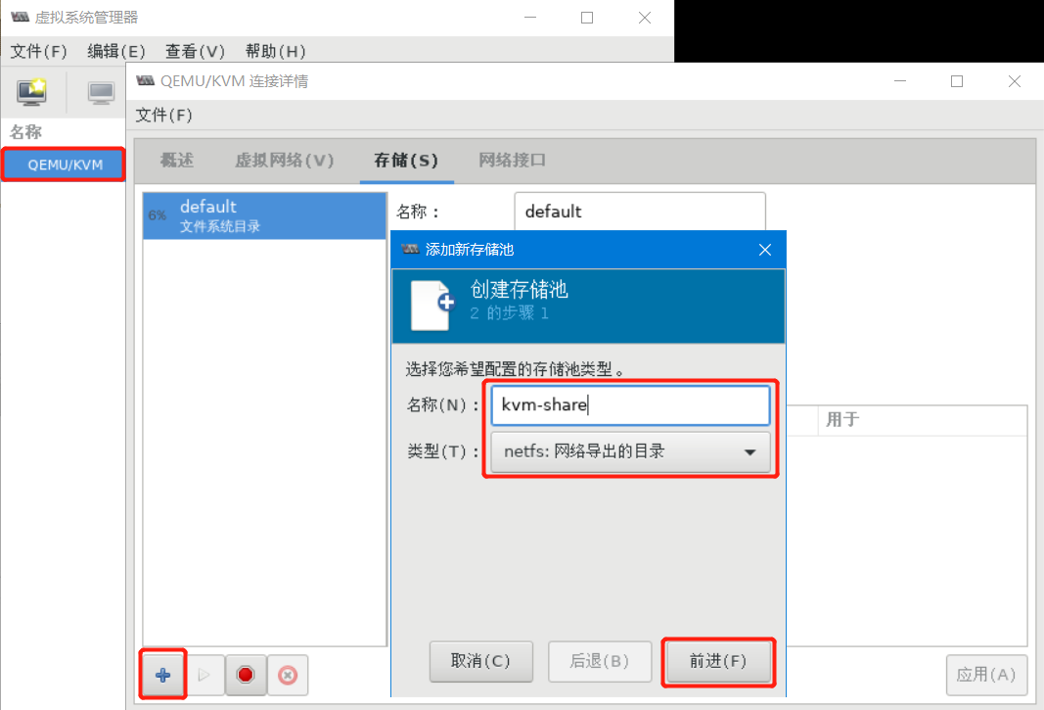

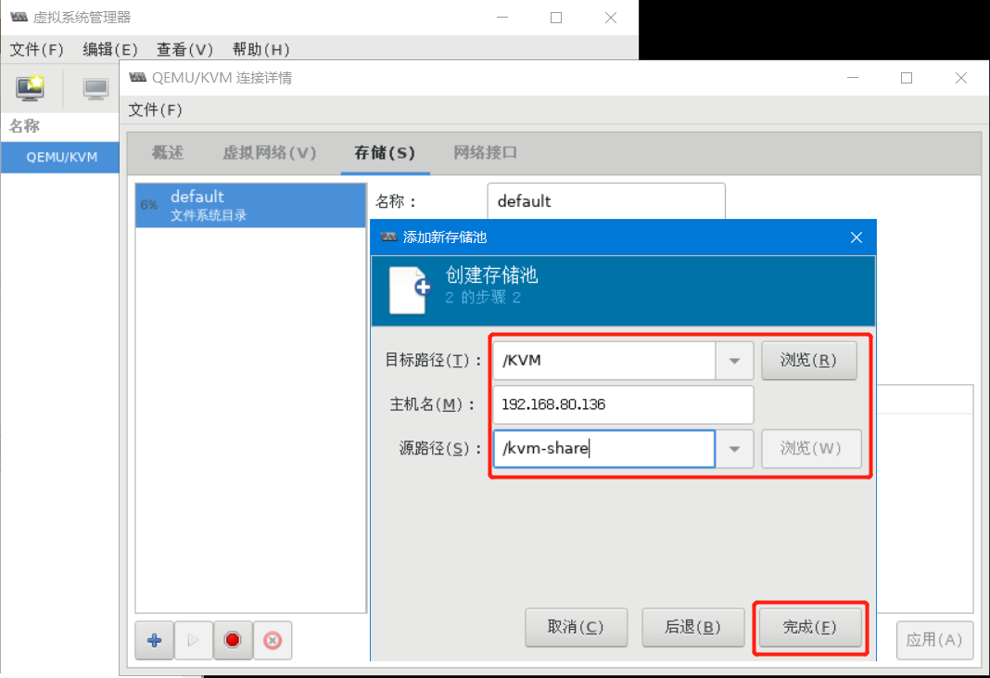
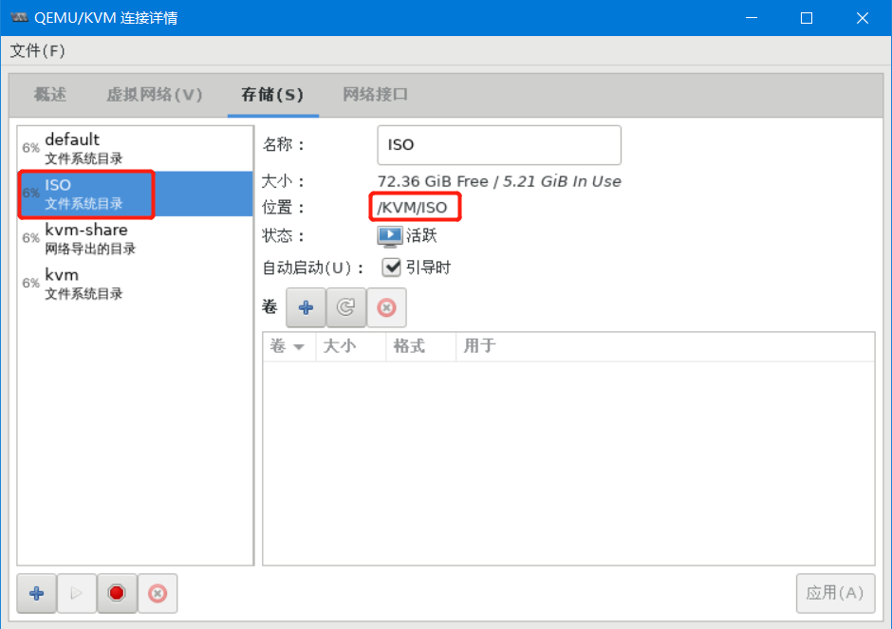
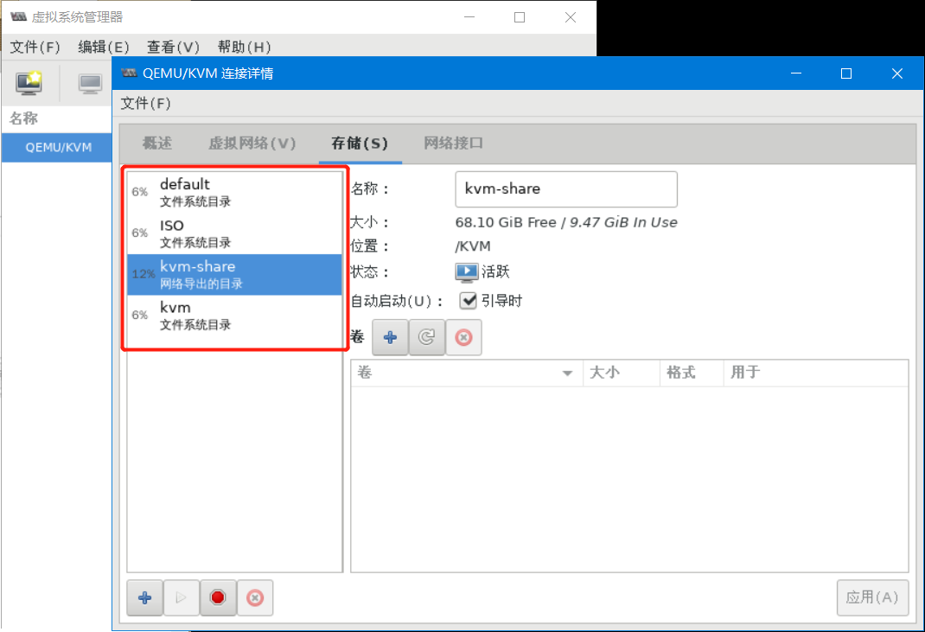
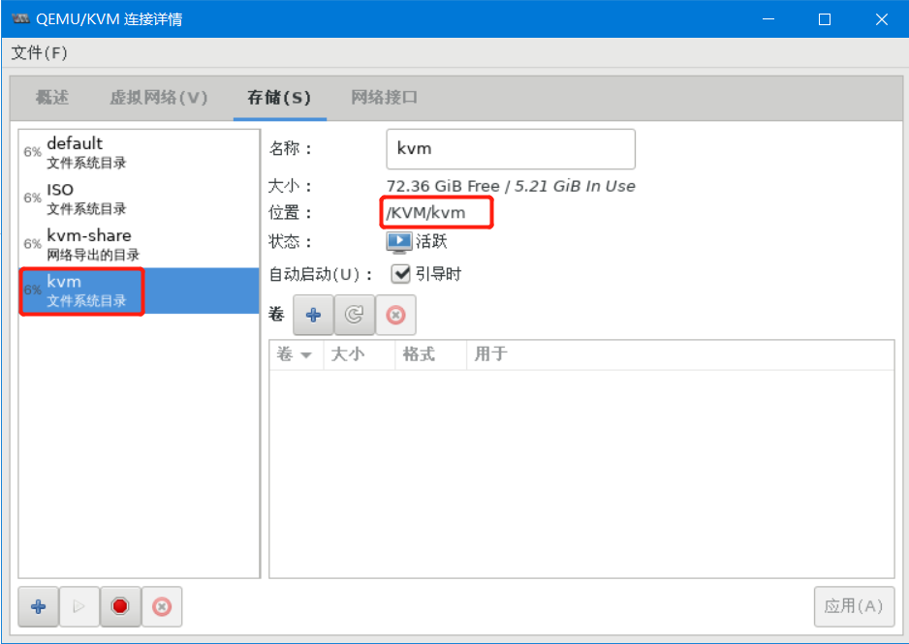
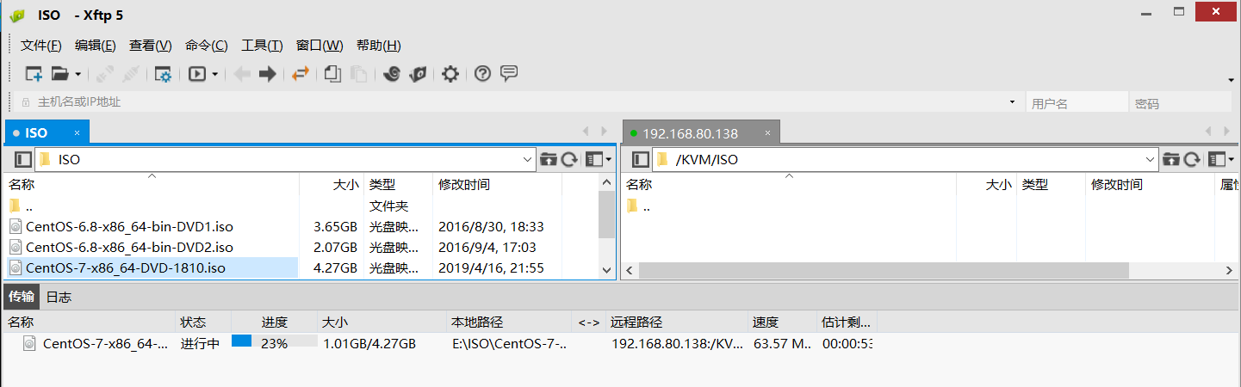
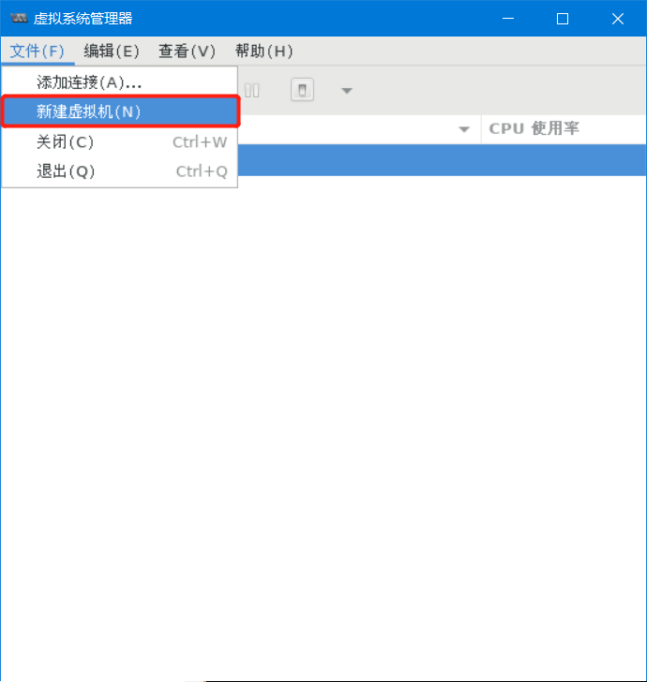
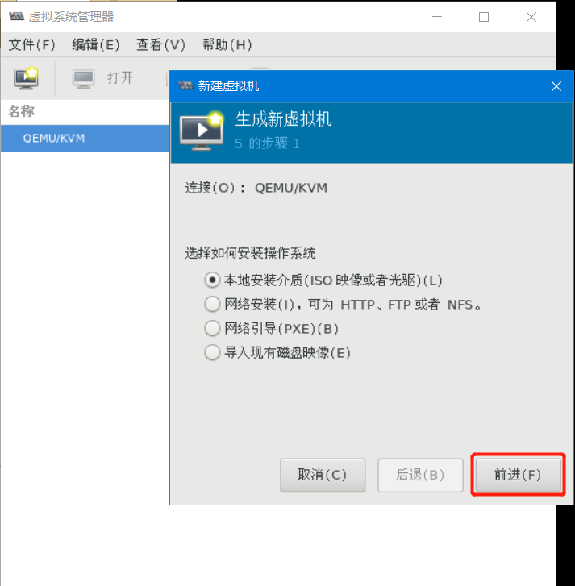
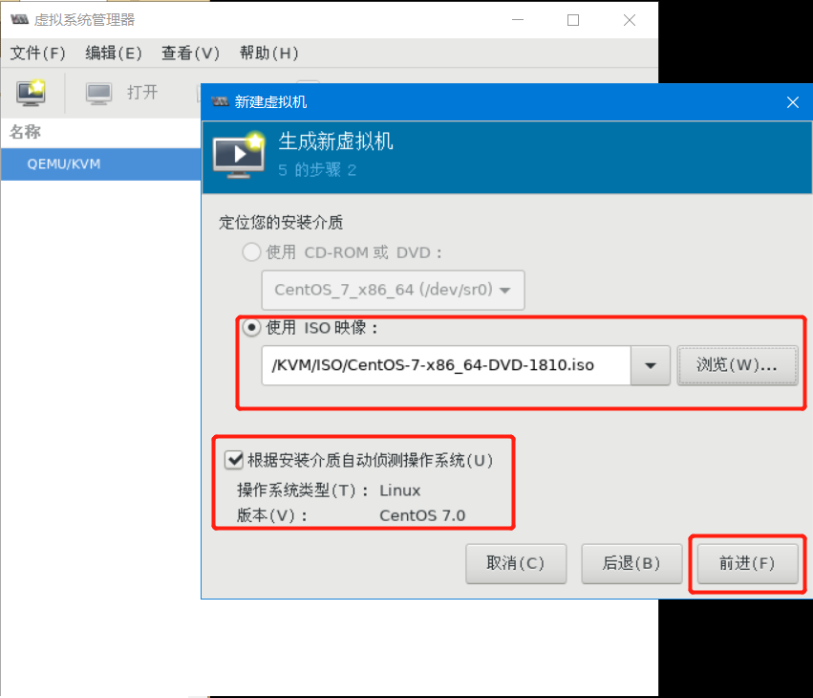
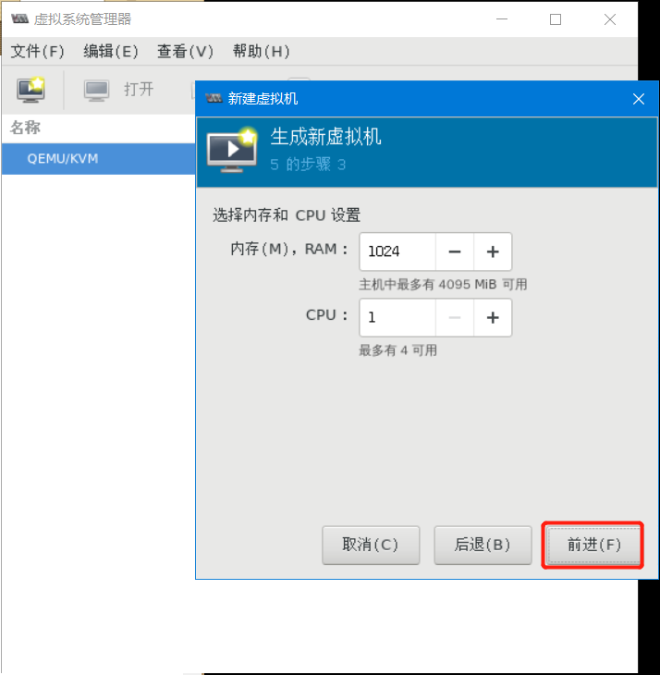
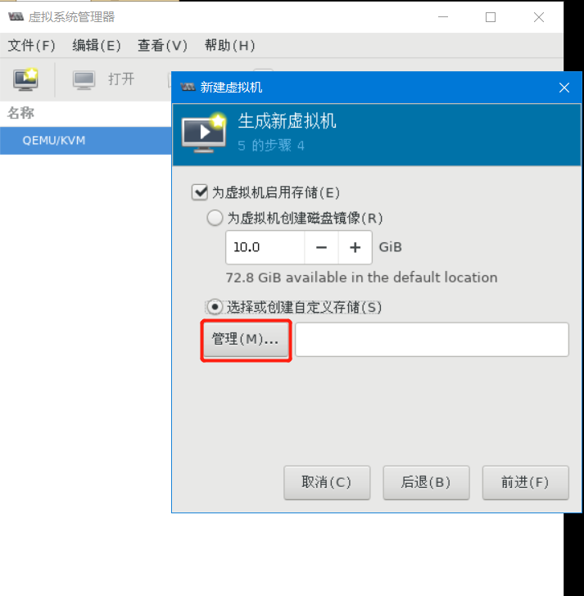
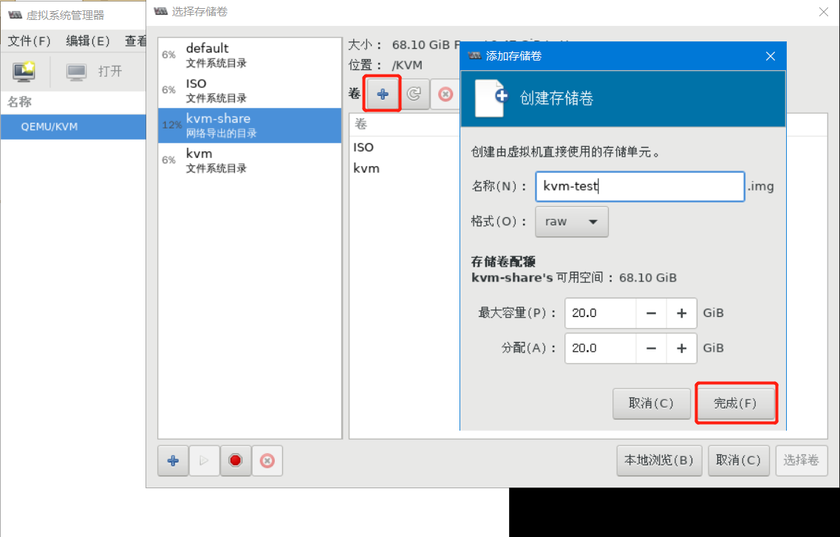
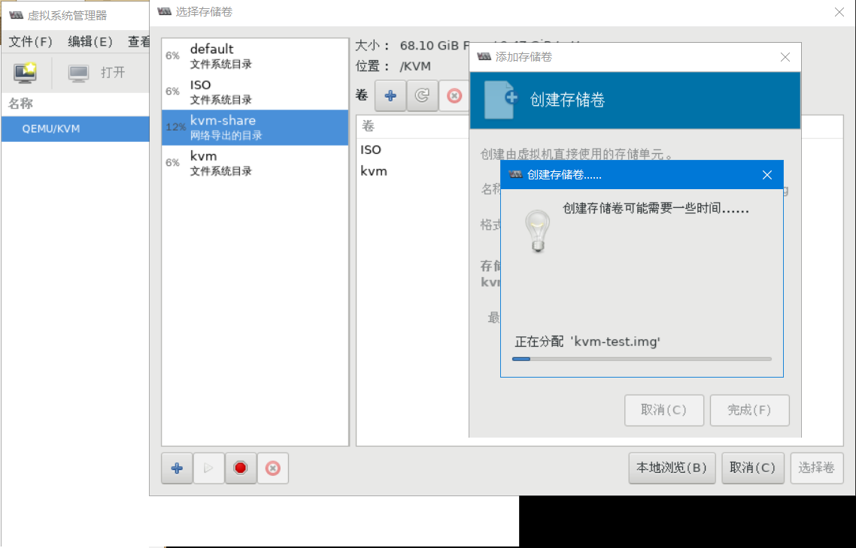
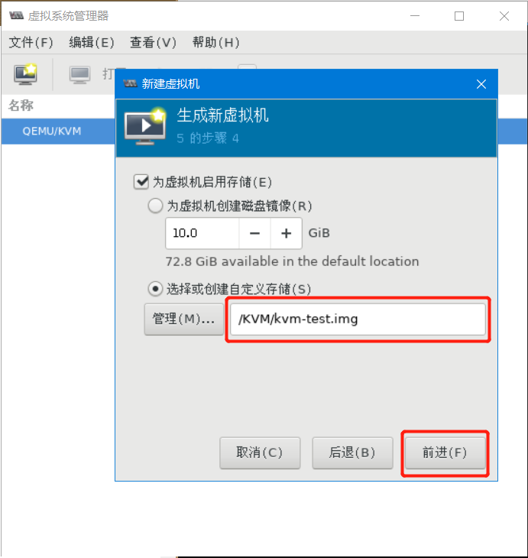
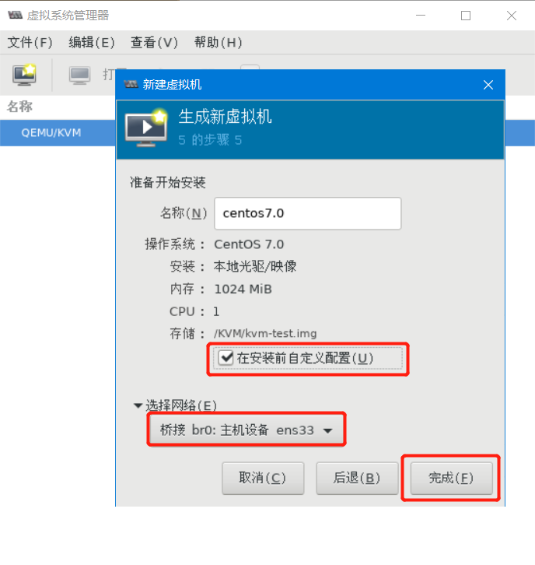
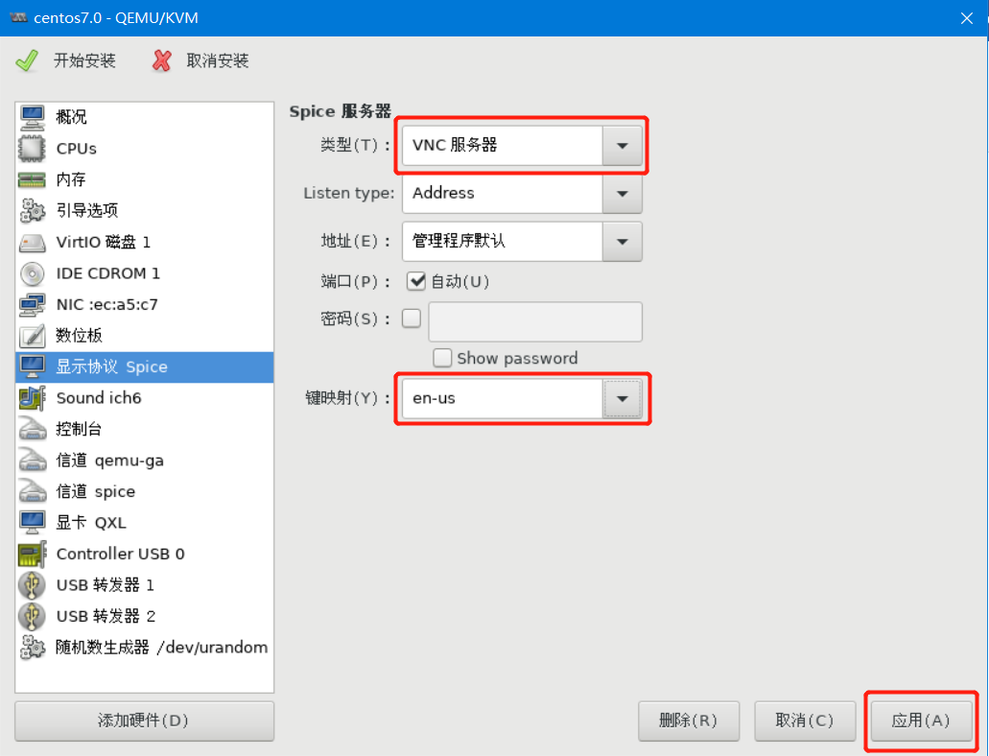
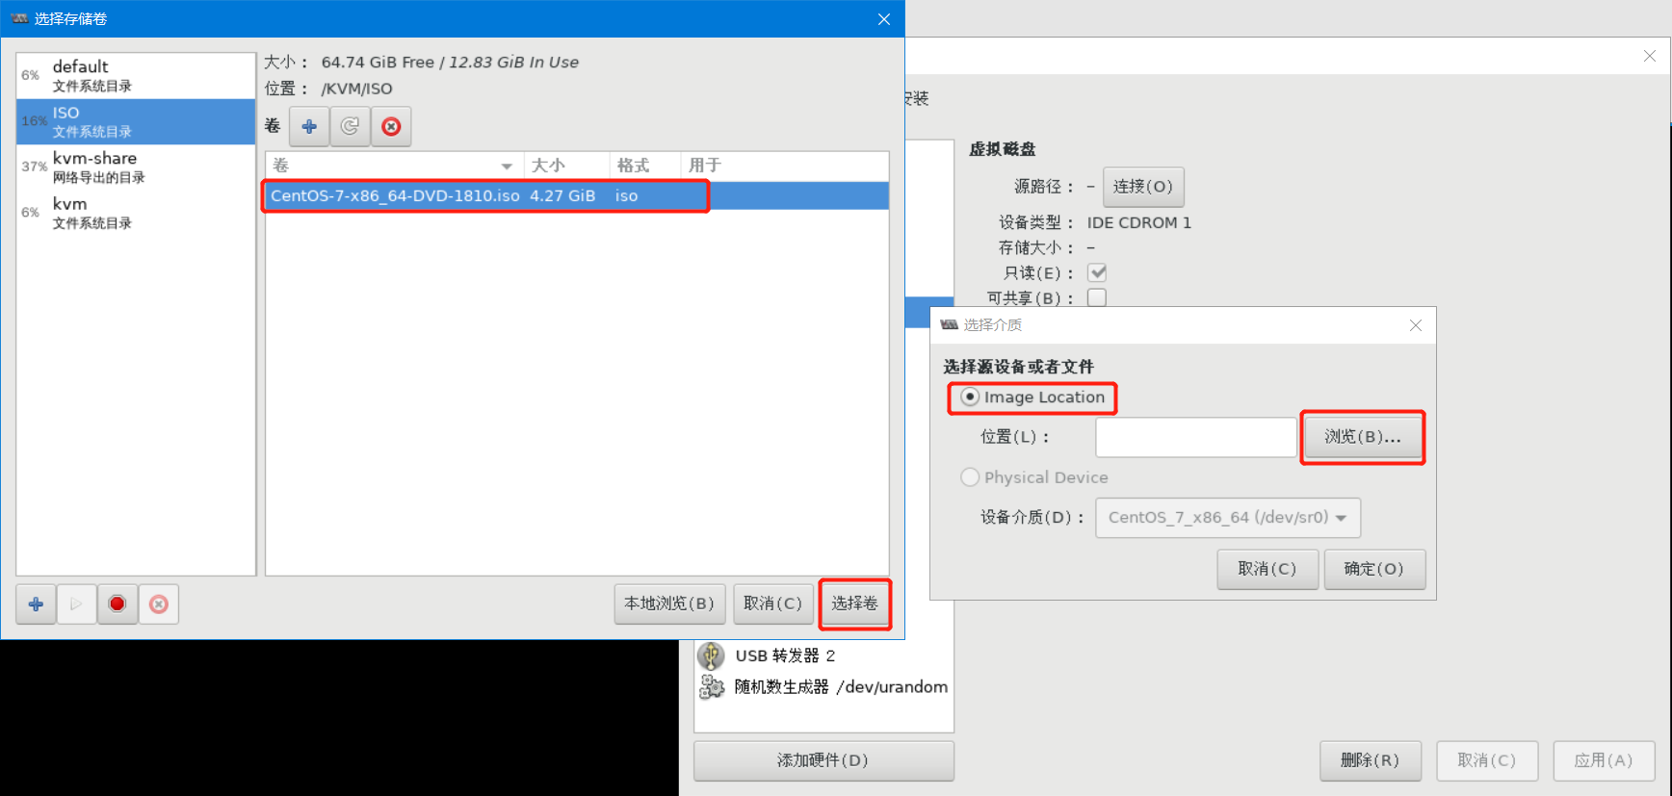
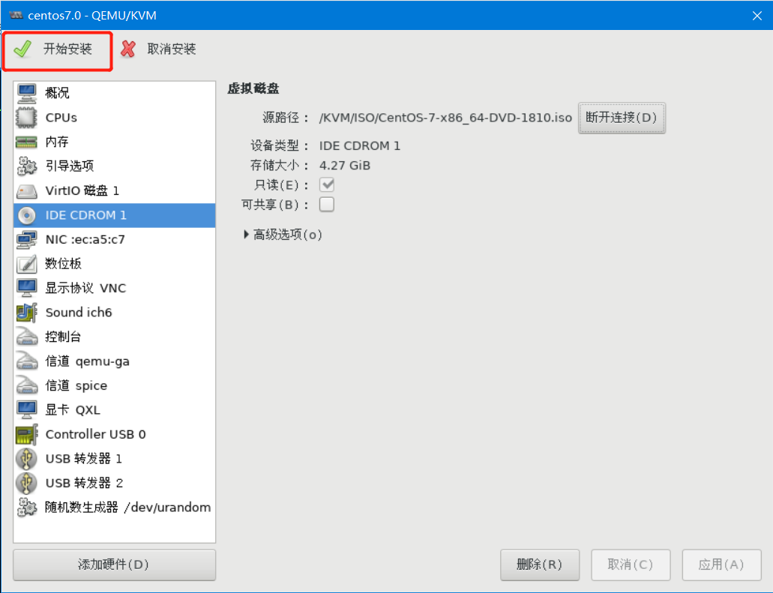
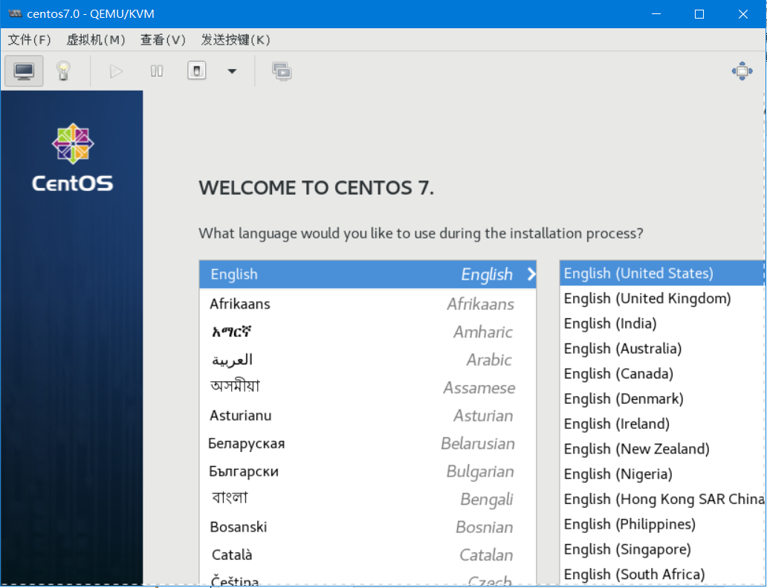

迁移
在创建虚拟机的这台机器上继续操作
修改虚拟机配置：
virsh exit centos7.0
关闭虚拟机
36行：
42行：
重新启动
KVM2：
创建目录：mkdir /KVM
打开虚拟系统管理器：添加池kvm-share-网络导出-/KVM+nfsip+/kvm-share
此时看到kvmsahre存储池有nfs挂载的目录文件

添加连接-输入kvm2一用户名ip密码-勾选自动连接—连接—输入密码—yes—密码
主机右击—迁移-地址kvm2ip-迁移
可以看到kvm1没有虚拟机了，kvm2有虚拟机了，迁移成功
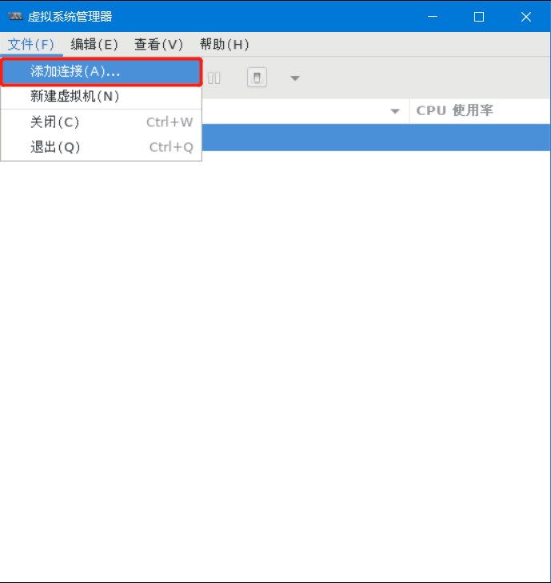
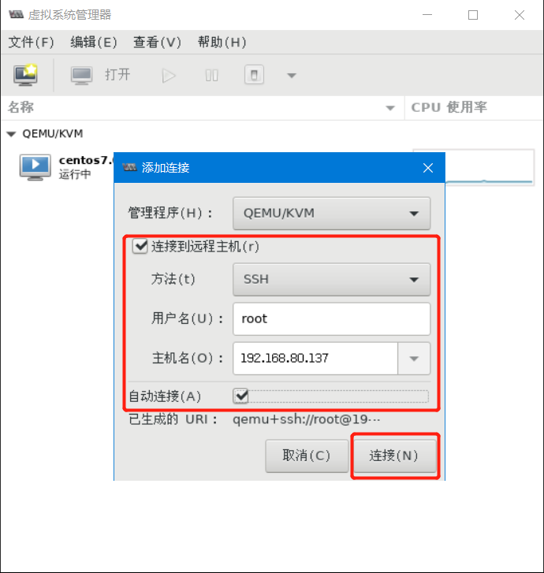
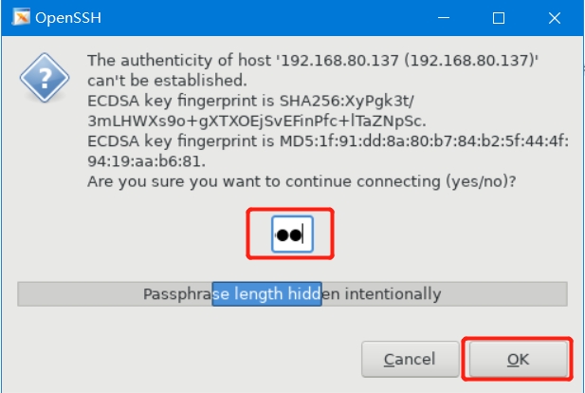
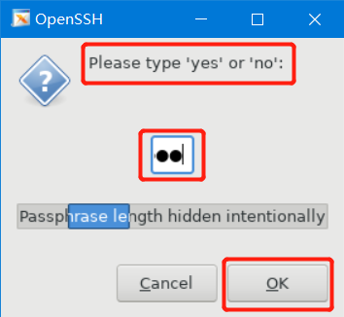
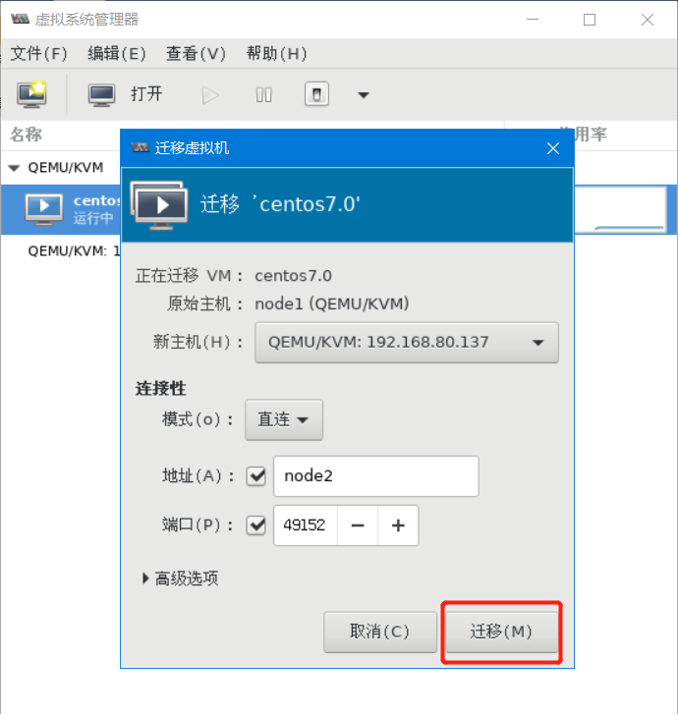
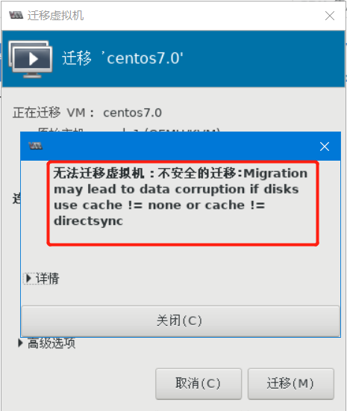
解决办法
virsh list --all
Id 名称 状态
----------------------------------------------------
3 centos7.0 running

virsh shutdown centos7.0
域 centos7.0 被关闭

virsh edit centos7.0
<disk type='file' device='disk'>
33 <driver name='qemu' type='raw' cache='none'/>
<source file='/KVM/kvm-test.img'/>
<target dev='vda' bus='virtio'/>
<address type='pci' domain='0x0000' bus='0x00' slot='0x07' functi
on='0x0'/> </disk>
<disk type='file' device='cdrom'>
39 <driver name='qemu' type='raw' cache='none'/>
<target dev='hda' bus='ide'/>
<readonly/>
<address type='drive' controller='0' bus='0' target='0' unit='0'/
> </disk>
编辑了域 centos7.0 XML 配置。

virsh start centos7.0
域 centos7.0 已开始

virsh list --all
Id 名称 状态
----------------------------------------------------
4 centos7.0 running
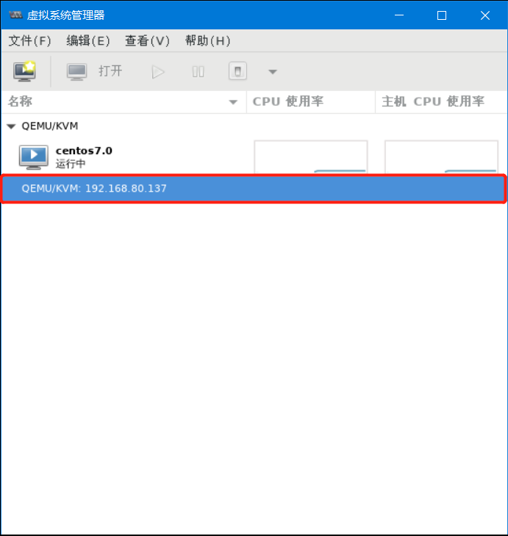
KVM2 192.168.80.137
mkdir /KVM
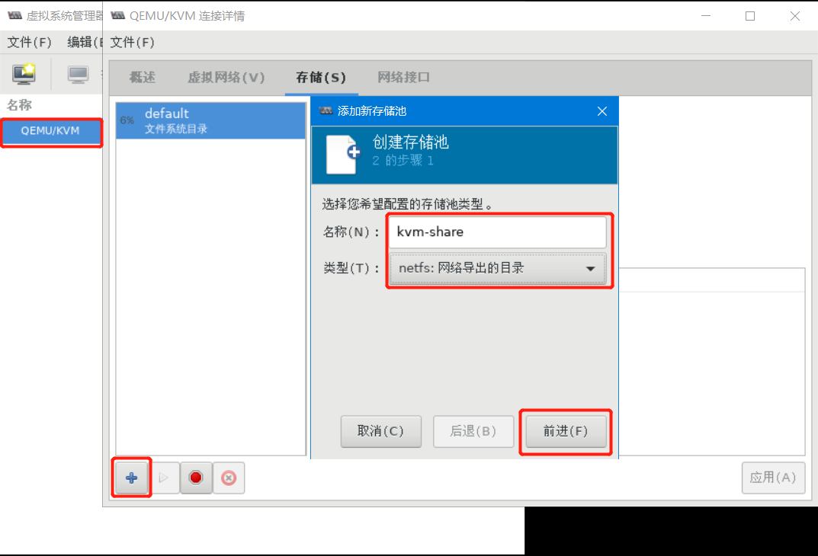
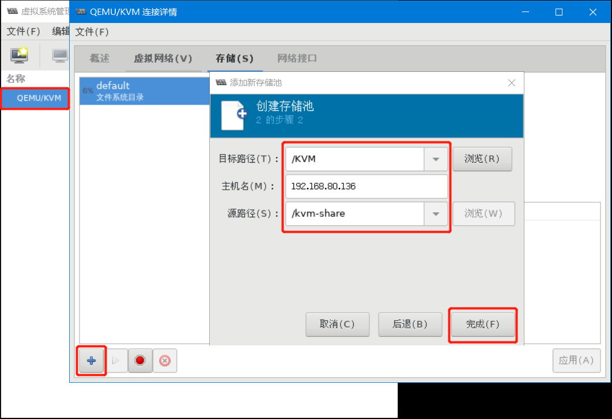
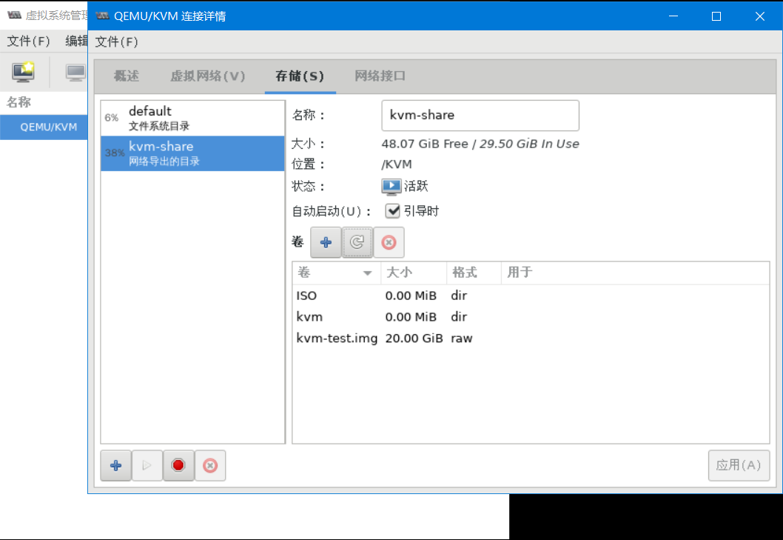
KVM1 192.168.80.138
